附件2：
知图考试平台操作说明

知图考试平台参加此次测试网址：
https://zhitu.sozdata.com/site.html#/race/detail?id=272

操作说明：
- 选择右上方的“个人登录”，注册并完善信息后进入赛事。首次注册需按照流程填写参赛队伍名称信息，否则无法后补。
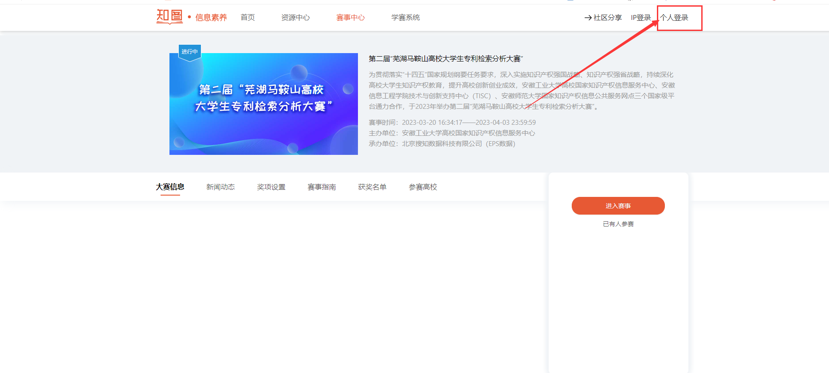

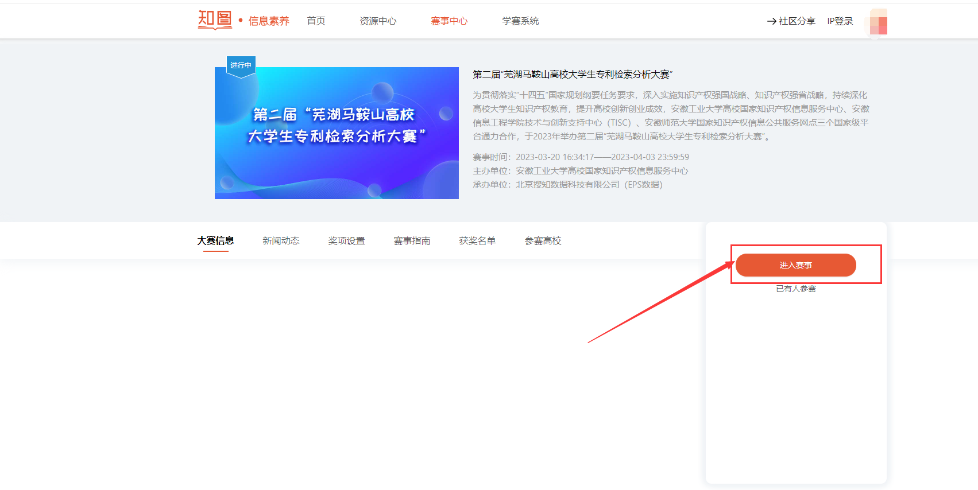

- 在规定时间点击“开始参赛”，进行报名。
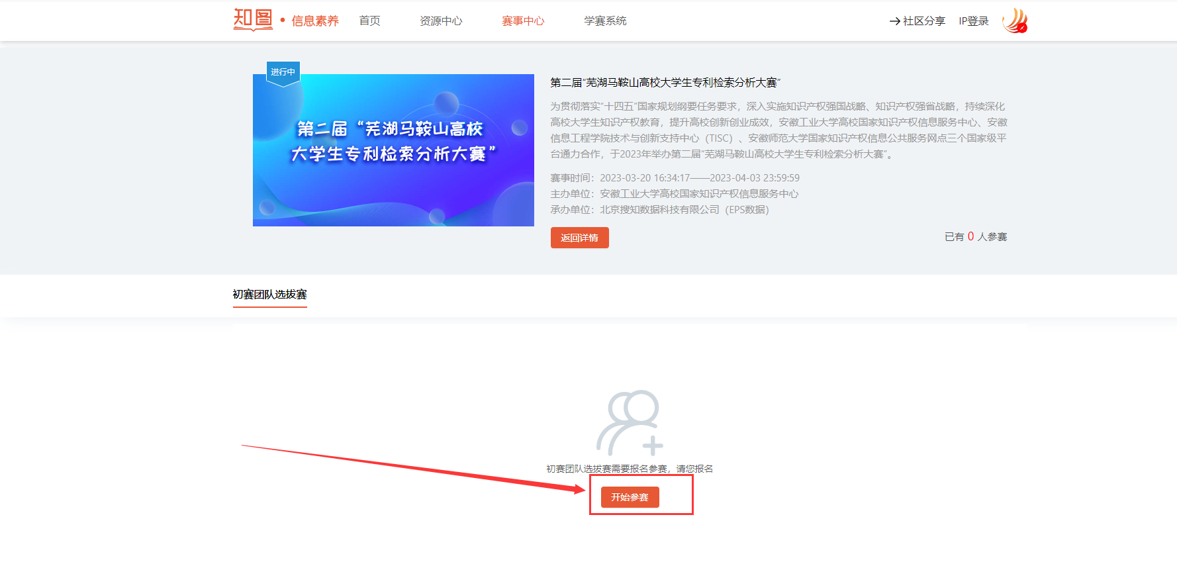

- 在规定考试时间点击“开始考试”，进行考试。

